1) Git и PyCharm установлены

2) Вариант рассчитан по формуле:

**N = (Последняя цифра номера группы – 1)\*10 + 100 + Номер в списке**

Вариант задания: №123.

3) Создал репозиторий средствами GitHub:

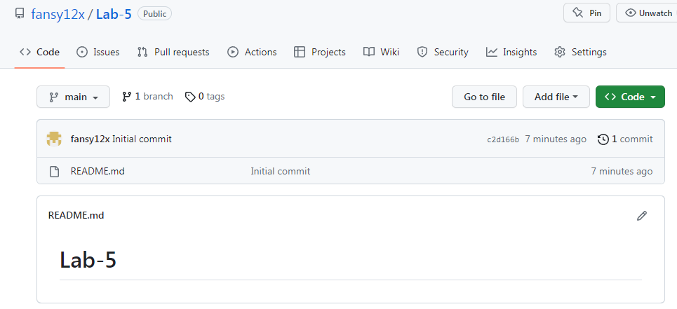

4) Ссылка на репозиторий: <https://github.com/fansy12x/Lab-5.git>

5-6) Клонирование репозитория:



7) Ссылка вставлена

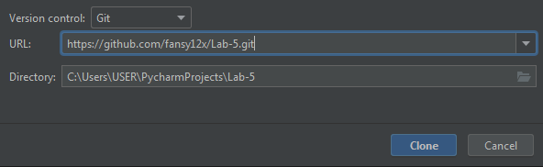

Репозиторий склонирован средствами PyCharm.

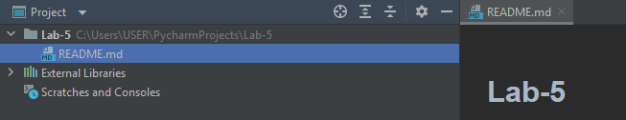

8) Для решения задачи требуется создать main файл языка Python.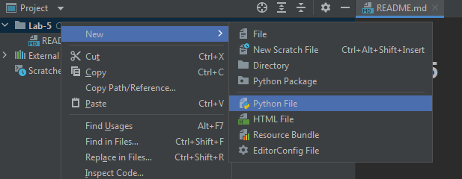

Текст задачи:

[123] В данном массиве замените элементы с четными номерами суммой элементов с нечетными номерами.

Код написан и работает исправно:

